Методика ионофореза с набором iOPS MAX для лечения гипергидроза.
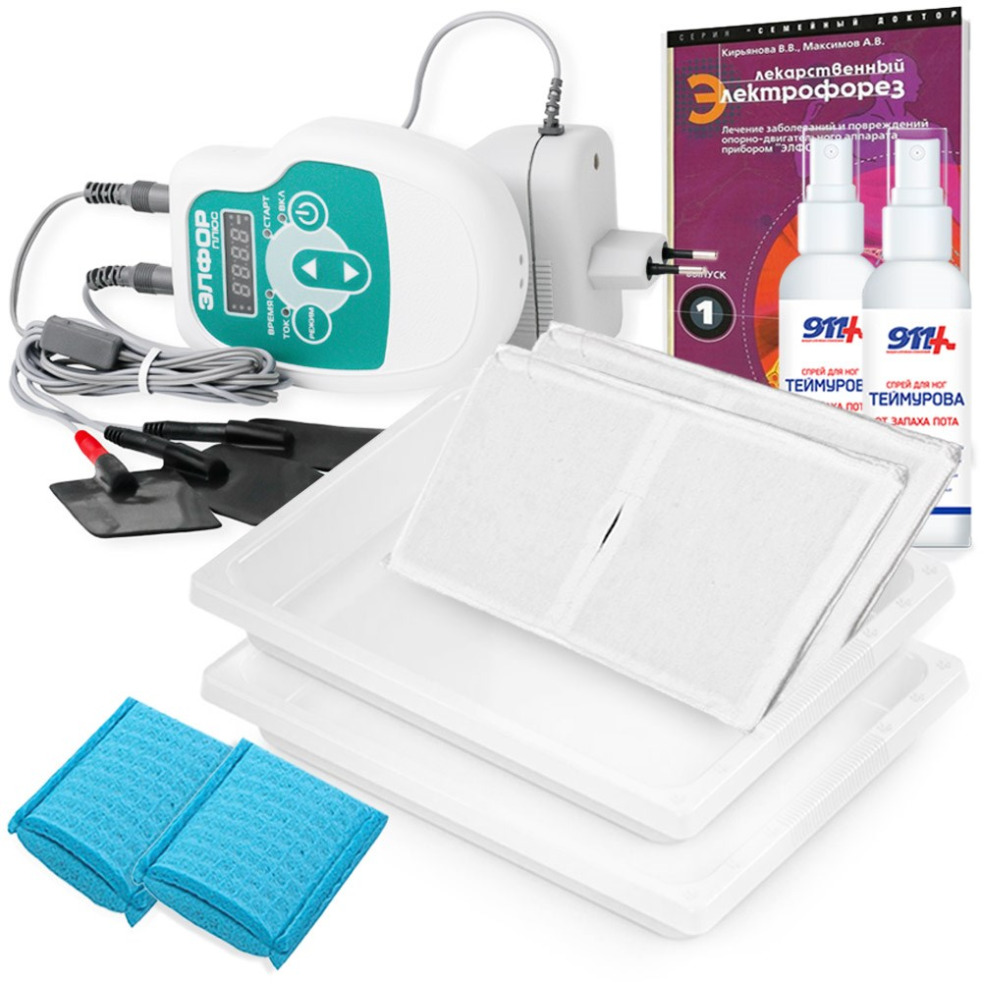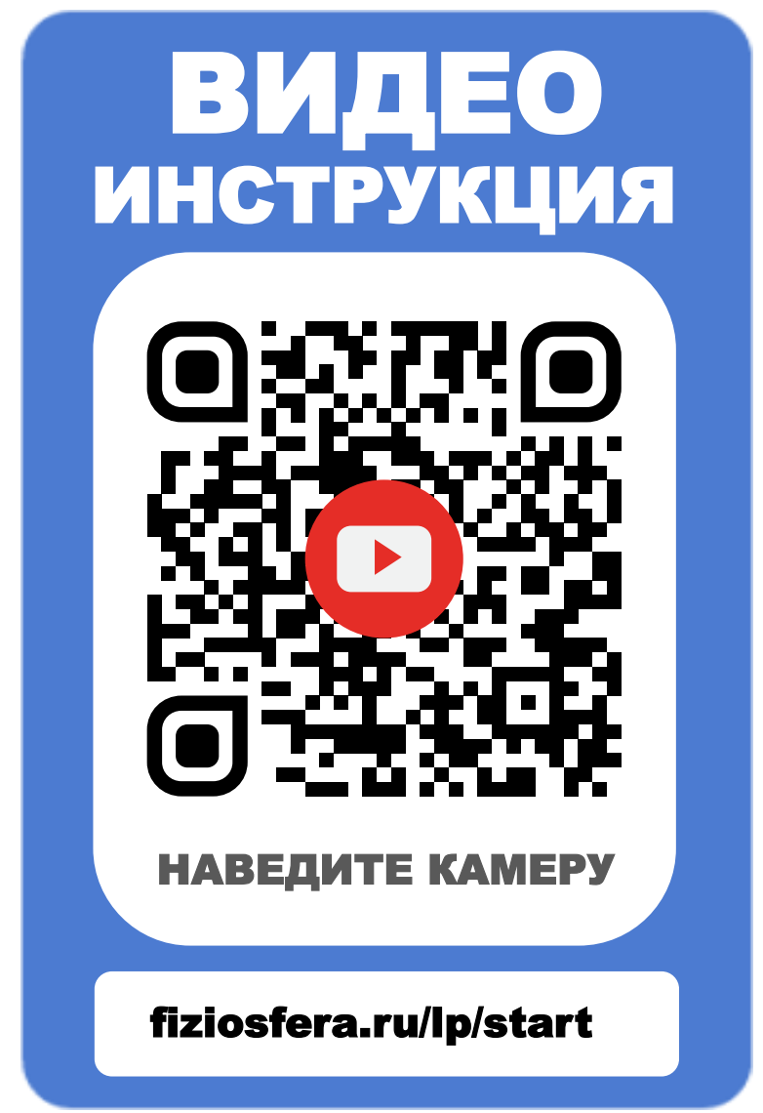
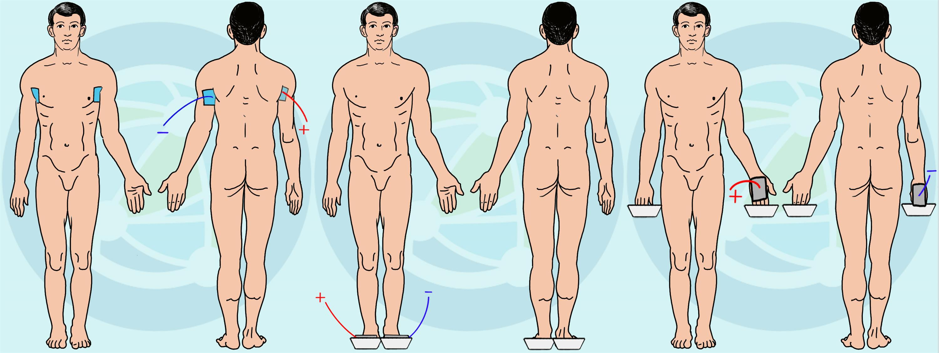
Схема наложения электродов и их полярность

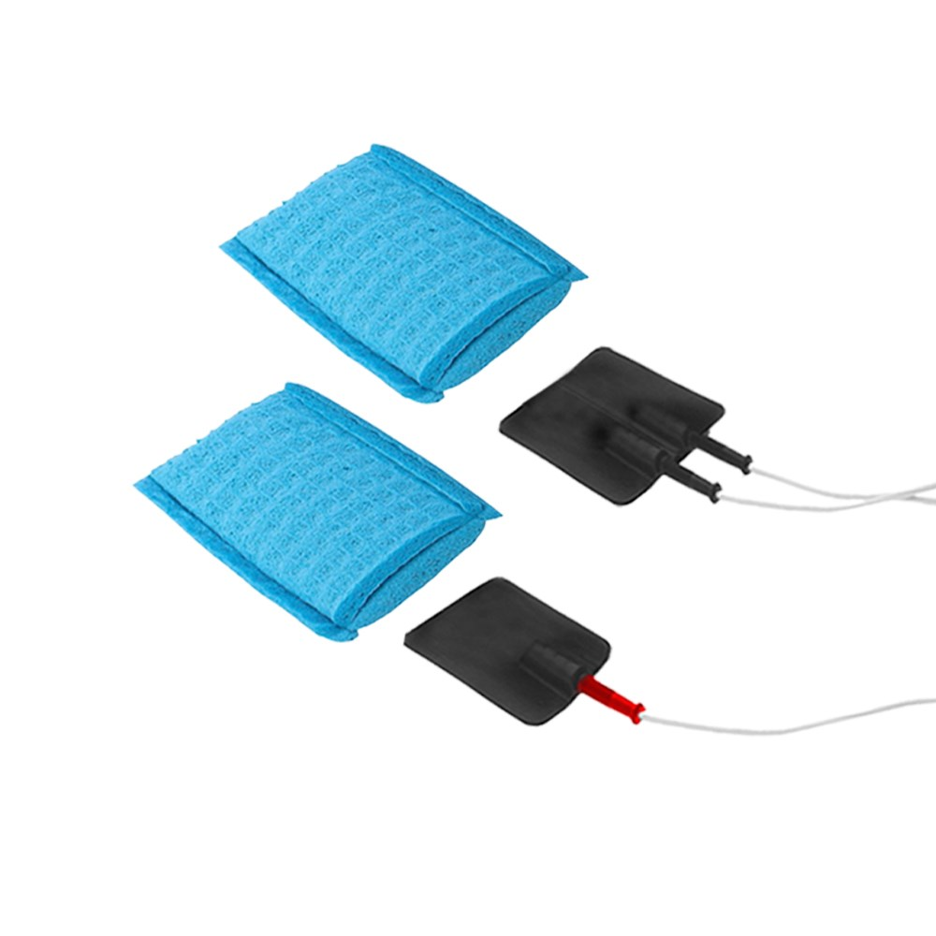
Для применения ионофореза в области подмышек (аксиллярного гипергидроза) используются специальные губчатые электроды, которые смачиваются и помещаются в подмышечные впадины. Процедура начинается с замыкания электрической цепи при помещении в подмышечные впадины губчатых карманов с резиновыми электродами для лечения повышенного подмышечного потоотделения.

Поднимите руку и поместите губчатый карман в подмышечную впадину. Затем зафиксируйте карман, прижав плечо к телу. Перед прижатием плеча убедитесь в том, что электроды и соединительные штекеры скрыты в карманах, поскольку при прямом контакте с кожей существует риск местных ожогов. В частности, при лечении подмышечного потоотделения, пожалуйста, постарайтесь обеспечить постоянное контактное давление, оказываемое плечом, в течение всей процедуры.
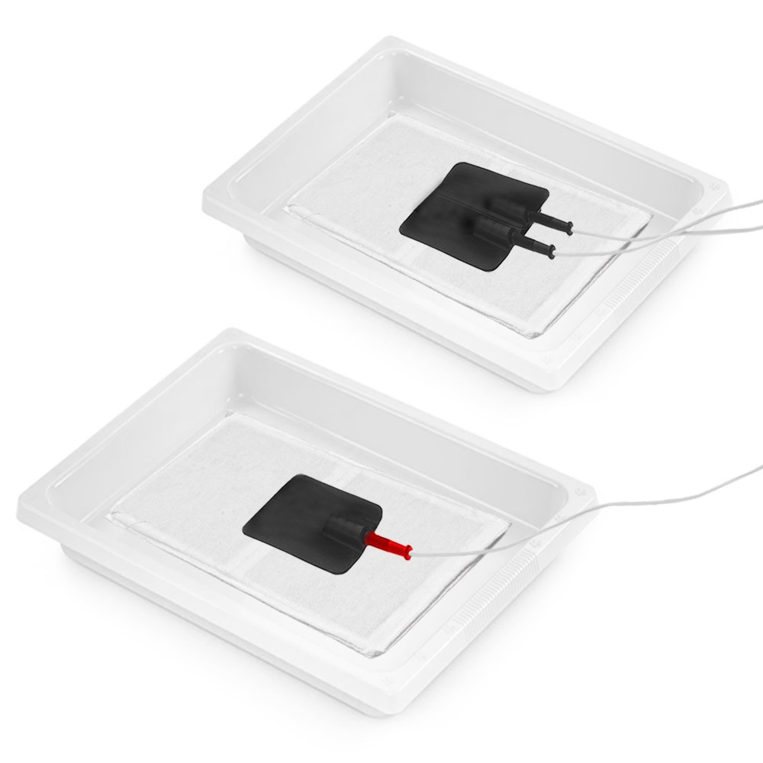
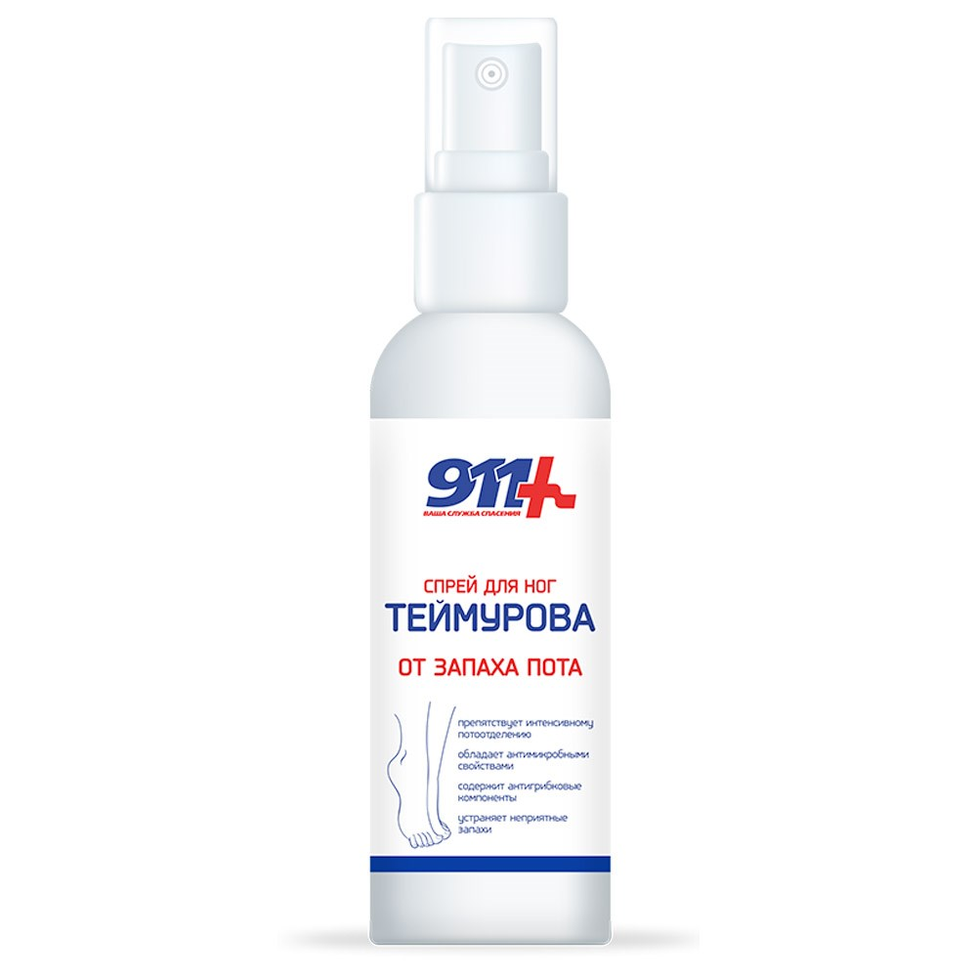
Для применения ионофореза стопы или ладони (палмарного или плантарного гипергидроза) – используются пластиковые процедурные ванночки с фланелевыми электродами. Ванночка наполняются тёплой водой (37-38 ℃) приблизительно на 2-3 см, после чего пациент погружает в неё стопы или ладони. Обратите особое внимание на то, чтобы ванночки не были переполнены, и чтобы вода не переливалась через край при погружении рук или стоп.
Для повышения эффективности пациенты могут добавлять в ванночки 7-10 мл раствора ТЕЙМУРОВА. (в каждую ванночку). Либо нанести спреем после процедуры. Борная кислота в составе ТЕЙМУРОВА обладает противовоспалительным, антимикробным и противогрибковым действием. Эфирные масла чайного дерева, лаванды, мяты и ментол помогают снять чувство усталости ног, охлаждают, дезодорируют и освежают кожу.
Курс применения – 20-30 процедур. Время одной процедуры 15-20 минут. Поддерживающие процедуры – 1 раз в неделю. Сила тока подбирается индивидуально, до чувства лёгкого приятного покалывания. Диапазон от 0 мА до 20 мА. Для работы аппарата нужно следить за терапевтическим контуром (электрическая цепь должна быть замкнута)

